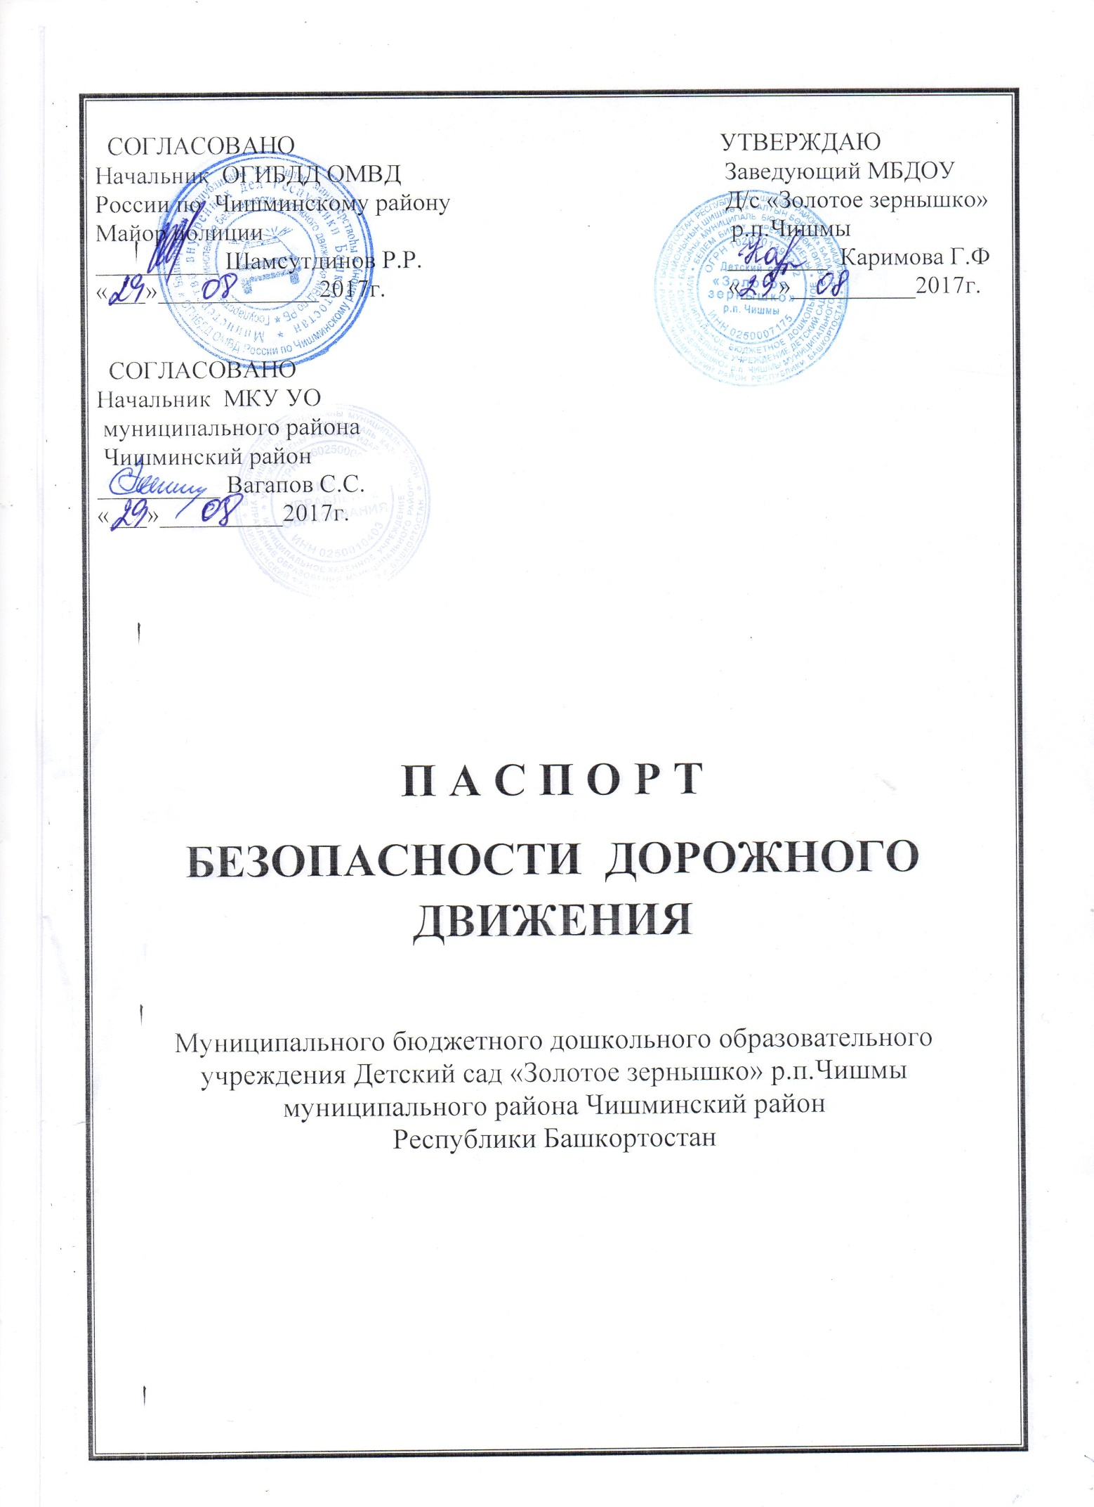

**Содержание**

1.Справочные сведения;

2.Общие сведения МБДОУ Д/с «Золотое зернышко»р.п.Чишмы;

3.План схемы ДОУ;

3.1.Район расположения ОУ; Пути движения транспортных средств и детей;

4.Приказ о назначении ответственного за организацию профилактики детского дорожно-транспортного травматизма;

5.Паспорт дорожной безопасности МБДОУ Д/с «Золотое зернышко»р.п.Чишмы;

6.Основные направления работы по профилактике детского дорожно-транспортного

травматизма на 2017-2018 учебный год;

7.План работы по профилактике детского дорожно-транспортного травматизма;

8..Методическая база детского сада по ПДД;

9.План работы отряда ЮИД Детского сада «Золотое зернышко» р.п.Чишмы на 2017-2018 учебный год. Список детей – членов отряда ЮИД Детского сада «Золотое зернышко» р.п.Чишмы.

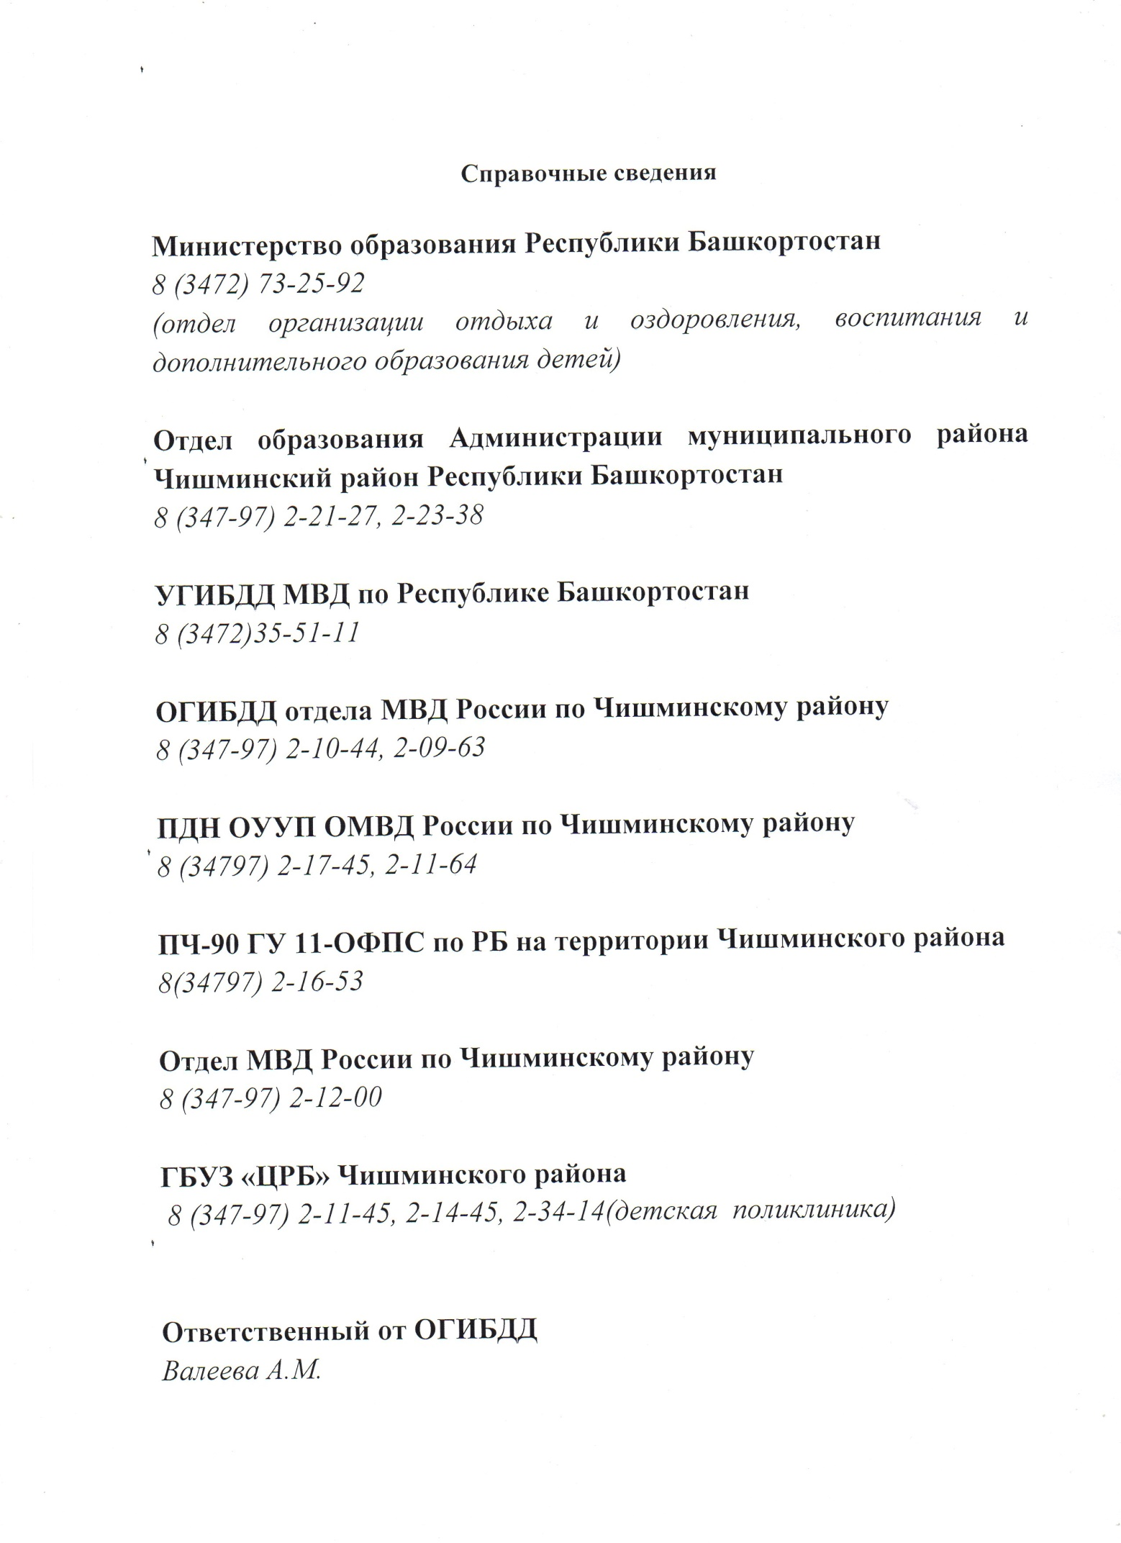

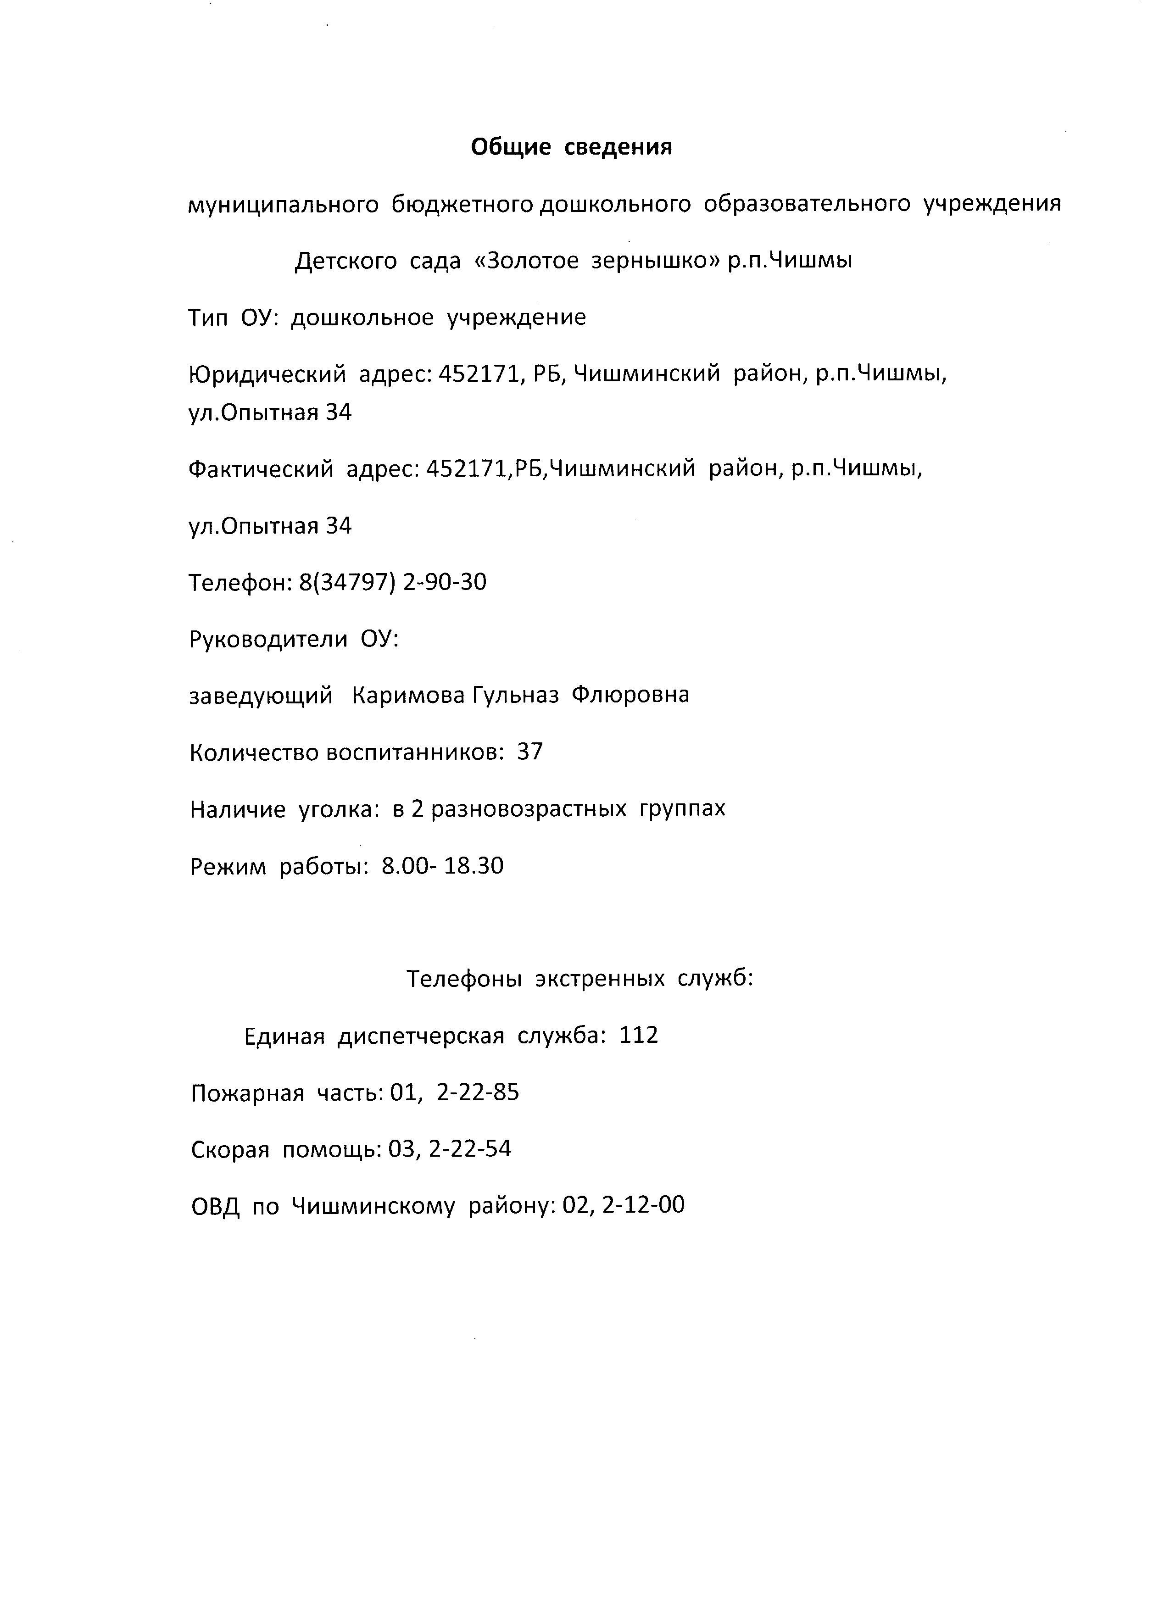

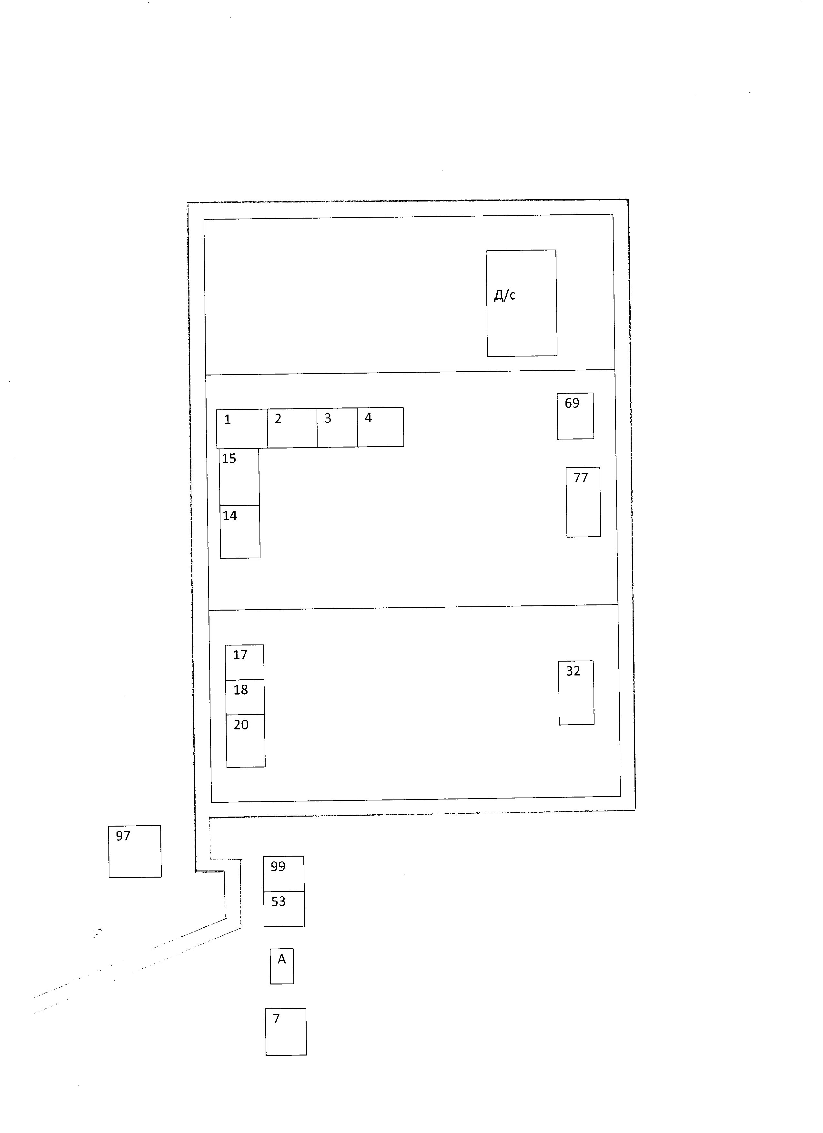

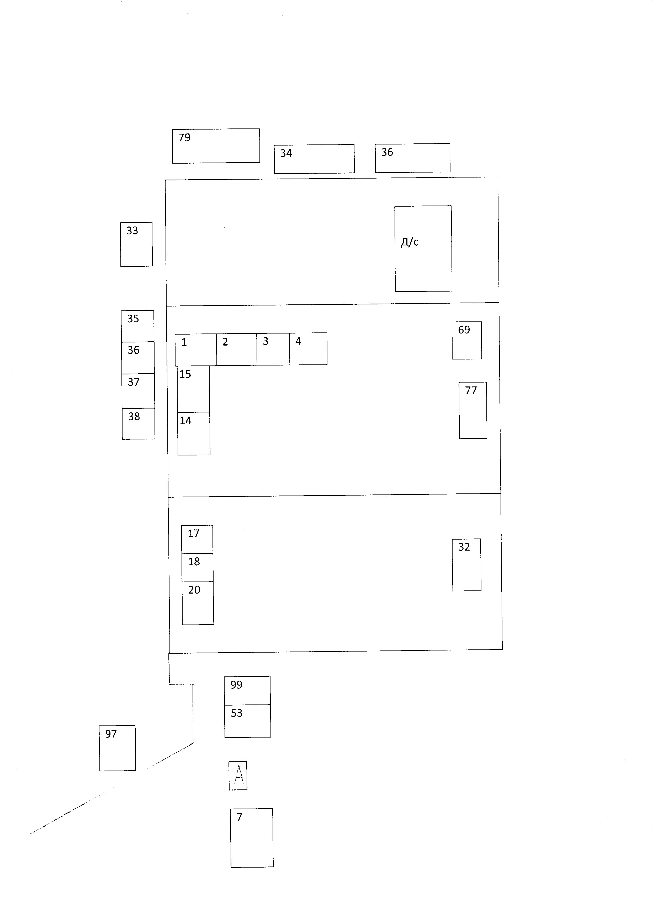

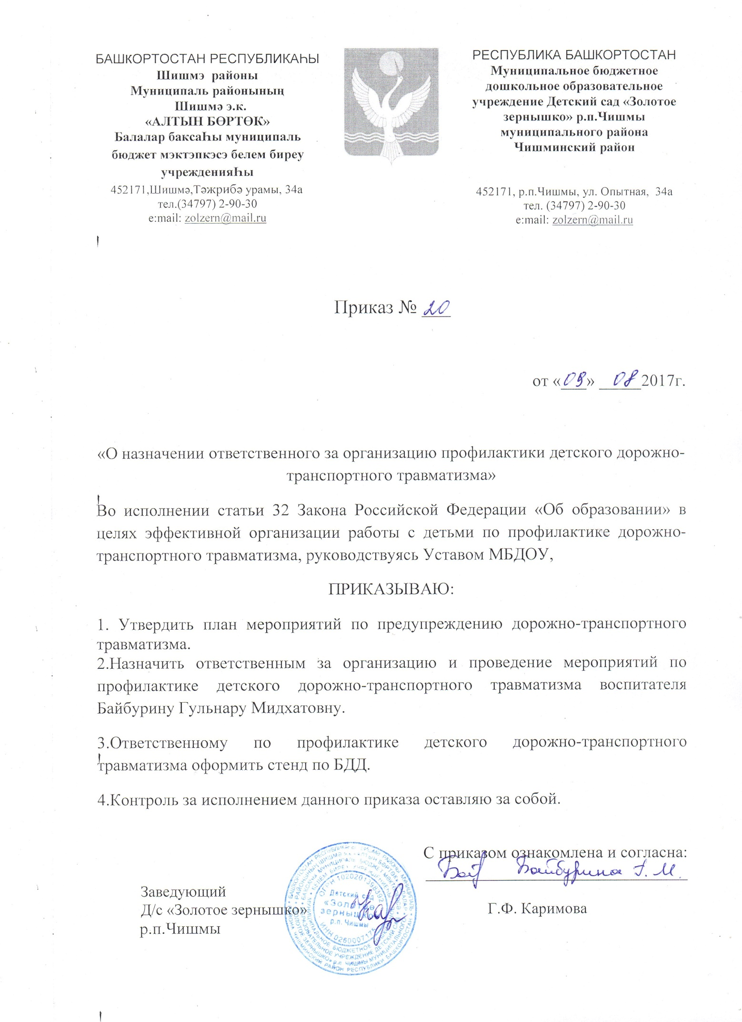

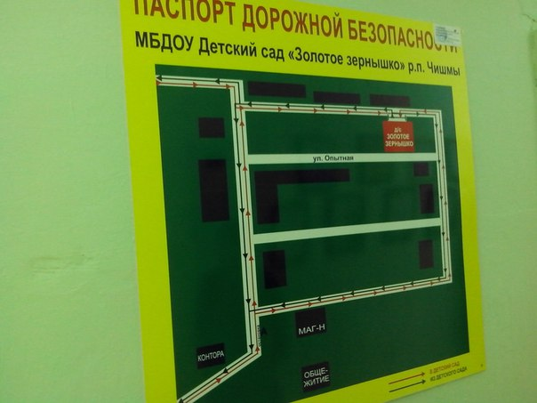

**Основные направления работы по профилактике детского**

**дорожно-транспортного травматизма на 2017-2018 учебный год**

**Цель:** повысить эффективность работы ДОУ по формированию навыков безопасного поведения дошкольников на улицах и дорогах, в общественном транспорте; укрепить взаимодействие ДОУ и ГИБДД по обучению дошкольников и их родителей правилам дорожного движения.

**Задачи:**

1. Совершенствовать работу по безопасности дорожного движения.
2. Способствовать повышению педагогического мастерства и уровня знаний педагогов.
3. Вовлекать родителей в работу по обучению детей правилам дорожного движения, побуждать их оказывать посильную помощь и привлекать к сотрудничеству с ДОУ.
4. Формировать у детей дошкольного возраста необходимые знания, умения и навыки для обеспечения безопасного поведения на улице и дорогах.
5. Учить детей адекватно реагировать на реальную обстановку и опасность на дорогах.
6. Помочь выработать  сознательное отношение к изучению правил БДД.
7. Практическое овладение детьми ПДД.

**Направления деятельности:**

- беседы, познавательные игры , сюжетно- ролевые игры;

- конкурсы рисунков, стихотворений;

- совместная работа с ОГИБДД;

**Организационная работа:**

- разработка положений новых конкурсов;

- обновление уголков безопасности;

- организация проведения открытых НОД и развлечений по ПДД.

**Инструктивно - методическая работа:**

- проведение совещаний для педагогов, родителей по ПДД;

- консультации для педагогов, родителей воспитанников;

- обновление инструкций по проведению инструктажа с детьми и безопасности дорожного движения;

**Массовая работа:**

- проведение конкурсов, развлечений, по ПДД;

- конкурсы рисунков, стихотворений;

- проведение бесед по профилактике ДДТТ.

**Формы работы:**

- тематические НОД,

- профилактические беседы с родителями,

- инструктажи, изучение правил дорожного движения,

- конкурсы, викторины, соревнования,

- отработка умений и навыков безопасного поведения и движения на дорогах.

**Примерная тематика  проведения дидактических занятий** **с дошкольниками разных возрастных групп.**

            В зависимости от возрастных особенностей детей воспитатель самостоятельно определяет формы и методы проведения дидактических занятий по следующей тематике.

* Дорога в дошкольное учреждение.
* Опасные места на территории, прилегающей к дошкольному учреждению
* Предвидение опасности на улицах.
* Виды транспортных средств.
* Правила поведения на тротуаре, во дворе, детской площадке (жилая зона).
* Нахождение на улице со взрослыми. Правила перехода проезжей части дороги.
* Опасные и безопасные действия пешеходов и пассажиров.
* Виды и сигналы светофора.
* Пешеходный переход ( подземный, надземный и наземный «зебра»).
* Дорожные знаки для пешеходов.
* Развитие глазомера по определению расстояния до приближающихся транспортных средств, определение направления их движения, опасные повороты автомобилей.

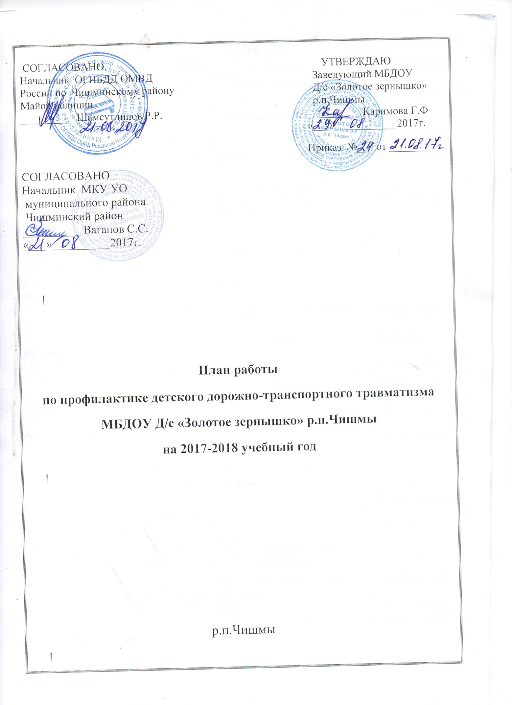

**Сентябрь**

|  |  |
| --- | --- |
| Мероприятия | Ответственный |
| ***Работа с педагогами*** |  |
| Консультация для воспитателей:  «Организация работы с детьми по безопасности дорожного движения» | заведующий |
| Оформление уголка по ПДД в группах | Воспитатели |
| Разработка перспективного плана работы в центре ПДД в группах | Воспитатели |
| ***Работа с детьми*** |  |
| 1.  Ознакомительное занятие по правилам дорожного движения. | Воспитатели |
| 2. Целевая прогулка по улице, рассказ воспитателя. |
| 3. Просмотр видеофильма «Детям о правилах дорожного движения». |
| 4. Занятие по изодеятельности «Улицы нашего поселка» - коллективная работа (конструирование из бросового материала, рисование, аппликация). |
| 5.Организация и проведение игр по безопасности дорожного движения | Воспитатели |
| 6.Чтение произведений и рассматривание иллюстраций | Воспитатели |
| ***Работа с родителями*** |  |
| Оформление буклетов в уголке для родителей | Воспитатели |
| Родительское собрание с целью ознакомления родителей с планом работы   по предупреждению детского дорожно-транспортного травматизма (ДДТТ). | Воспитатели |
| Анкетирование родителей | Воспитатели |

**Октябрь**

|  |  |
| --- | --- |
| Мероприятия | Ответственный |
| ***Работа с педагогами*** |  |
| Консультация для воспитателей:  «Основные подходы к наполняемости центров детской деятельности по профилактике дорожного травматизма» | Воспитатель |
| Приобретение наглядного и демонстрационного материала для обучения детей правилам дорожного движения | Заведующий |
| Разработка памяток для родителей по ПДД | Воспитатели |
| Оперативный контроль за организацией деятельности с детьми с учетом ФГОС. | Заведующий |
| ***Работа с детьми*** |  |
| Совместная деятельность с детьми по ПДД согласно ФГОС | Воспитатели |
| «Знакомство с улицей», организация движения, разметка дорог,  остановка, правила для пешеходов |
| Вторая целевая прогулка, рассказ воспитателя об организации движения. |
| Составление детьми рассказов «Что я видел на улице, когда шел в детский сад» |
| Сюжетно-ролевая игра «Водители и пешеходы». |
| Беседы с детьми, чтение литературы, рассматривание иллюстраций на тему «Ребенок и улица». «Улица города» , «Мы знакомимся с улицей»(старшая группа), «Мы пассажиры», «Профессия -водитель» (младшая группа) | Воспитатели |
| ***Работа с родителями*** |  |
| Оформление стенда для родителей | Воспитатели |

**Ноябрь**

|  |  |
| --- | --- |
| Мероприятия | Ответственный |
| ***Работа с педагогами*** |  |
| Приобретение детской художественной литературы по ПДД | Заведующий |
| Конкурс среди групп по ПДД «Книжка малышка» | Воспитатели |
| ***Работа с детьми*** |  |
| «Нужно слушаться без спора указаний светофора (перекресток)»  Рассматривание макета светофора, рассказ воспитателя о назначении светофора. | Воспитатели |
| Конструирование из бумаги «Светофор» |
| Музыкально-спортивное развлечение «На светофоре - зеленый». |
| Организация и проведение игр в совместной деятельности с детьми: «Улица», «Грузовой транспорт» вторая младшая группа | Воспитатели |
| Чтение произведений и рассматривание иллюстраций | Воспитатели |
| Конкурс среди групп по ПДД «Книжка малышка» | Воспитатели |
| ***Работа с родителями*** |  |
| Оформление уголков для родителей | Воспитатели |
| Выставка семейных рисунков по безопасности дорожного движения «Мы за безопасное движение» | Воспитатели |
| Изготовление макета микрорайона и ДОУ с улицами и дорожной информацией (старшая группа) | Воспитатели |
| Консультация для родителей-«Безопасность детей  забота взрослых» |

**Декабрь**

|  |  |
| --- | --- |
| Мероприятия | Ответственный |
| ***Работа с педагогами*** |  |
| Подготовка к проведению развлечений с детьми по ПДД | Музыкальный руководитель,  Воспитатели |
| Оформление методического обеспечения к участию в конкурсе «Зеленый огонек» |
| ***Работа с детьми*** |  |
| ООД по ПДД «Дорожные знаки» старшая группа  Совместная деятельность с детьми:  «Наш помощник – пешеходный переход» младшая, старшая группы  Аппликация «Автомобиль» младшая группа | Воспитатели |
| Организация и проведение игр | Воспитатели |
| Развлечение  «Викторина на дороге» старшая группа | Воспитатели |
| Чтение произведений и рассматривание иллюстраций | Воспитатели |
| ***Работа с родителями*** |  |
| Родительское собрание  «Безопасность детей на улицах поселка» | Воспитатели |
| Папка – передвижка «Будьте внимательны на улице» младшая, старшая группы | Воспитатели |
| Листовка – обращение «Выполняем правила дорожного движения» | Воспитатель |
| Оформление информационного стенда для родителей по ПДД  в коридоре ДОУ | Воспитатели |

**Январь**

|  |  |
| --- | --- |
| Мероприятия | Ответственный |
| ***Работа с педагогами*** |  |
| Тестирование педагогов по ПДД | Заведующий |
| ***Работа с детьми*** |  |
| Проведение экскурсий | Воспитатели |
| Проведение тематической недели  «Школа дорожных наук» | Воспитатели  Муз. руководитель |
| Организация и проведение игр | Воспитатели |
| Чтение произведений и рассматривание иллюстраций | Воспитатели |
| ***Работа с родителями*** |  |
| Папка передвижка | Воспитатели |
| Советы для родителей «Поведение детей в общественном транспорте» | Воспитатели |
| Встреча с инспекторами ГИБДД  Проведение инструктажа родителей по ПДД  (на общем родительском собрании) | Заведующий |

**Февраль**

|  |  |
| --- | --- |
| Мероприятия | Ответственный |
| ***Работа с педагогами*** |  |
| Консультация для воспитателей «Система работы по ПДД» | Заведующий |
| Приобретение плакатов по правилам дорожного движения, новинок методической литературы | Заведующий |
| Подготовка к проведению познавательно-игрового конкурса для детей старшего дошкольного возраста  «Правила дорожного движения» | Воспитатель |
| ***Работа с детьми*** |  |
| «Мы - пассажиры»    Беседа «Как вести себя в общественном транспорте» | Воспитатели |
| Прогулка на остановку, наблюдение за транспортом, за пассажирами. |
| Рассматривание иллюстраций, обсуждение различных ситуаций поведения пассажиров |
| КВН «Юные пешеходы». |
| «Знай и выполняй правила дорожного движения» старшая группа |
| Организация и проведение выставки детского творчества по правилам безопасности на дорогах | Воспитатели |
| Чтение произведений и рассматривание иллюстраций | Воспитатели |
| ***Работа с родителями*** |  |
| Информационный стенд для родителей. Консультация для родителей «Типичные ошибки детей при переходе улиц и дорог». | Воспитатели |
| Папка – передвижка | Воспитатели |
| Газета «Добрая дорога детства» | Воспитатели |

**Март**

|  |  |
| --- | --- |
| Мероприятия | Ответственный |
| ***Работа с педагогами*** |  |
| Организация работы с родителями по ПДД | Воспитатель |
| Приобретение наглядной информации | Воспитатель |
| Привлечь родителей в реализации проектов «Азбука дорожного движения», «Школа дорожных наук» | Воспитатель |
| ***Работа с детьми*** |  |
| «Будущие водители»    Знакомство с дорожными знаками | Воспитатели |
| Сюжетно-ролевая игра «Шоферы». |
| Выставка детских работ «В стране Светофории». |
| Чтение художественной литературы.  Проведение экскурсий к проезжей части |
| ООД:  «Катание на велосипеде в черте города» старшая группа  «Не попади в беду на дороге» младшая группа | Воспитатели |
| Организация и проведение игр и викторин | Воспитатели |
| Чтение произведений и рассматривание иллюстраций | Воспитатели |
| ***Работа с родителями*** |  |
| Консультация для родителей  «Как переходить улицу с детьми» младшая, старшая группа | Воспитатели |
| «Правила дорожного движения» познавательно- игровой конкурс для взрослых и детей старшего дошкольного возраста | Воспитатели |

**Апрель**

|  |  |
| --- | --- |
| Мероприятия | Ответственный |
| **Работа с педагогами** |  |
| Подбор информации по ПДД | Воспитатель |
| Знакомство с новой методической литературой по ПДД | Воспитатель |
| Оперативный контроль «Работа педагога по формированию у детей знаний по безопасности дорожного движения» | Заведующий |
| **Работа с детьми** |  |
| Проведение тематической недели «Правила дорожного движения» | Воспитатели |
| Беседа с детьми о правилах дорожного движения | Инспекторы ГИБДД  Заведующий |
| Организация и проведение игр | Воспитатели |
| Чтение произведений и рассматривание иллюстраций | Воспитатели |
| **Работа с родителями** |  |
| Домашнее задание: «Составление план-схемы «Мой путь в детский сад» | Воспитатели |
| Консультация «Безопасность детей» | Воспитатели |
| Изготовление атрибутов для транспортной площадки | Воспитатели |
| Выпуск газеты для родителей «Светофорик» | Воспитатели |
| Проведение инструктажа родителей по ПДД | Воспитатели |

**Май**

|  |  |
| --- | --- |
| Мероприятия | Ответственный |
| **Работа с педагогами** |  |
| Анализ работы с детьми и родителями по ПДД | Воспитатель |
| Подготовка атрибутов для транспортной площадки | Воспитатели |
| Обобщение опыта работы ДС по изучению ПДД | Заведующий |
| **Работа с детьми** |  |
| Диагностика уровня знаний детей по ПДД | Воспитатели |
| Организация и проведение игр | Воспитатели |
| Развлечение «Клуб «Что? Где? Когда?» | Воспитатели |
| Чтение произведений и рассматривание иллюстраций | Воспитатели |
| **Работа с родителями** |  |
| Информация для родителей  «Будьте внимательны на дороге» | Воспитатели |
| Встреча с работниками ГИБДД | Заведующий |
| Газета «Добрая дорога детства» | Воспитатели |
| Проведение инструктажа родителей по ПДД | Воспитатели |
|  |  |

**Методическая база детского сада по ПДД**

(учебные пособия, журналы, газеты по ПДД)

|  |  |  |  |
| --- | --- | --- | --- |
| №  п/п | Автор, издатель | Наименование | Кол-во экземпляров |
| 1. | Зиякаев Д.Р.  Гильмутдинова М.М.  Уфа - 2007 | «Школа дорожных наук» | 1 |
| 2. | Дошк.воспит. «Ребенок в д/с», 2001г. №2 | «Формирование у дошкольника правил безопасного поведения на дорогах через игровую деятельность» (все возрастные группы с.76) | 1 |
| 3. | Издательский дом «Карапуз» | «Безопасность на дороге. Сложные ситуации» | 1 |
| 4. | Издательский дом «Карапуз» | «Безопасность на дороге. Азбука дороги» | 1 |
| 5. | С.В.Бурдина | Развивающая игра «Учим дорожные знаки» | 2 |
| 6. | С.Н.Черепанова | «Правила дорожного движения дошкольникам» | 1 |
| 7. | Э.Я. Степаненкова  Н.Ф. Филинко, Москва - Просвещение | «Дошкольникам - о правилах дорожного движения» | 1 |
| 8. | Г.П.Шалаева  Москва «Эксмо», 2005г. | «Дорожные знаки» | 1 |
| 9. | Т.Ф.Саулина  Москва, «Просвещение», 1989г. | «Три сигнала светофора» | 1 |
| 10. | Всероссийская газета | «Добрая дорога детства» | ежемесячно |
| 11. | Т.Г.Кобзева  Волгоград | «Правила дорожного движения» | 1 |

**План работы отряда ЮИД д/с «Золотое зернышко»**

**на 2017-2018 учебный год**

|  |  |  |
| --- | --- | --- |
| **№ п/п** | **Содержание мероприятий** | **Срок**  **исполнения** |
| **1** | Формирование отряда юных инспекторов дорожного движения | Сентябрь |
| **2** | Организация занятий с членами отряда | Сентябрь |
| **3** | Акция « Вежливый водитель» | Сентябрь-октябрь |
| **4** | Спортивное мероприятие по правилам дорожного движения при подготовке празднования «Дня Знаний» | Ноябрь |
| **5** | Организация и проведение недель безопасности дорожного движения:  - Правила для пешеходов;  - Правила поведения в общественном транспорте;  - Познавательная игра «Кто прав – кто нарушает правила»;  - Конкурс на лучшее вождение велосипеда, лучшее знание ПДД;  - Конкурс рисунков «На улицах поселка» | В течение года |
| **6** | Принять участие в профилактической акции «Внимание, дети!» | Декабрь |
| **7** | Смотры-конкурсы:  - Рисунков «Автомобиль и пешеход»  - Уголков по ПДД среди воспитателей ДОУ | Январь |
| **8** | Консультации и беседы на темы:  - «Безопасный маршрут»  - «Безопасность на дороге – это не игрушки»  - «Подарил жизнь? А теперь сохрани ее»  - «Безопасные каникулы!»  - «Движение без опасности!»  -«Как научить ребенка не попадать в типичные дорожные ловушки»  - Флеш-моб «Стань ярким, стань заметным!» | Февраль, Март |
| **9** | Разработка образовательного маршрута «Мой безопасный путь в детский сад» | Апрель |
| **10** | Настольные и подвижные игры по теме «Безопасность дорожного движения» | Май |

**Список детей – членов отряда ЮИД МБДОУ**

**Детский сад «Золотое зернышко» р.п. Чишмы**

|  |  |  |  |
| --- | --- | --- | --- |
| **№**  **п/п** | **Название отряда ЮИД** | **Список детей** | **Руководитель, контактный телефон** |
| **1** | Светофорик | Гоцун Никита Андреевич | Байбурина Гульнара Мидхатовна  раб.тел.:2-90-30 |
| **2** |  | Зимина Александра Дмитриевна |  |
| **3** |  | Сучкова Екатерина Викторовна |  |
| **4** |  | Гиндуллин Тимур Алмазович |  |
| **5** |  | Бочкарев Максим Александрович |  |
| **6** |  | Кобыляцкая Екатерина Дмитриевна |  |
| **7** |  | Русаков Тимофей Алексеевич |  |